概要设计

一．部署图：
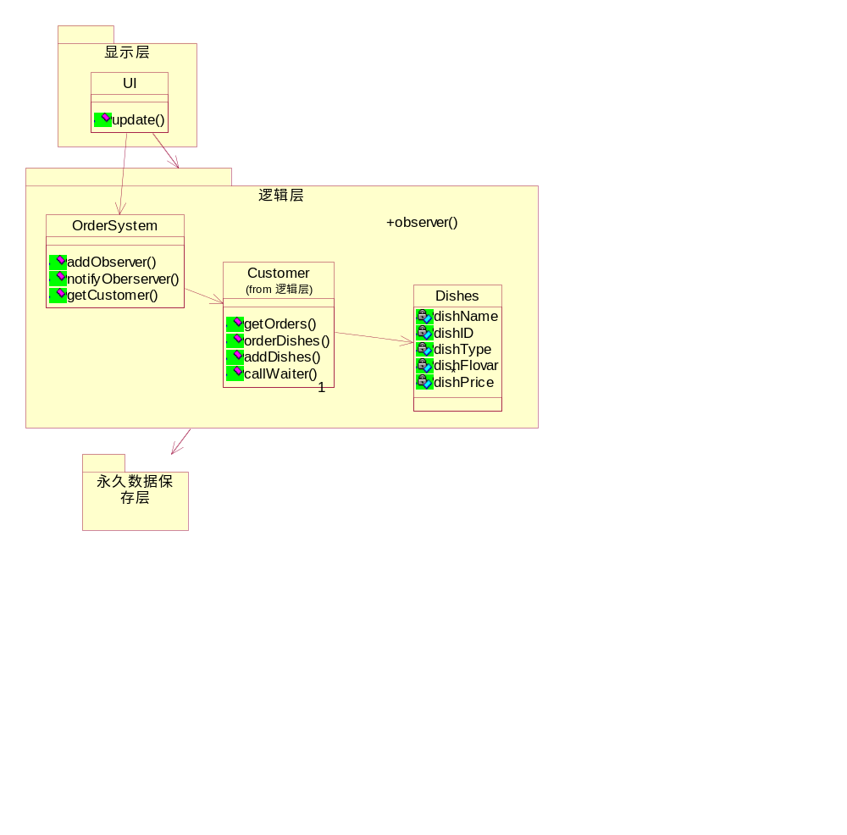

二．E-R图

